***Mockup rejestracji***

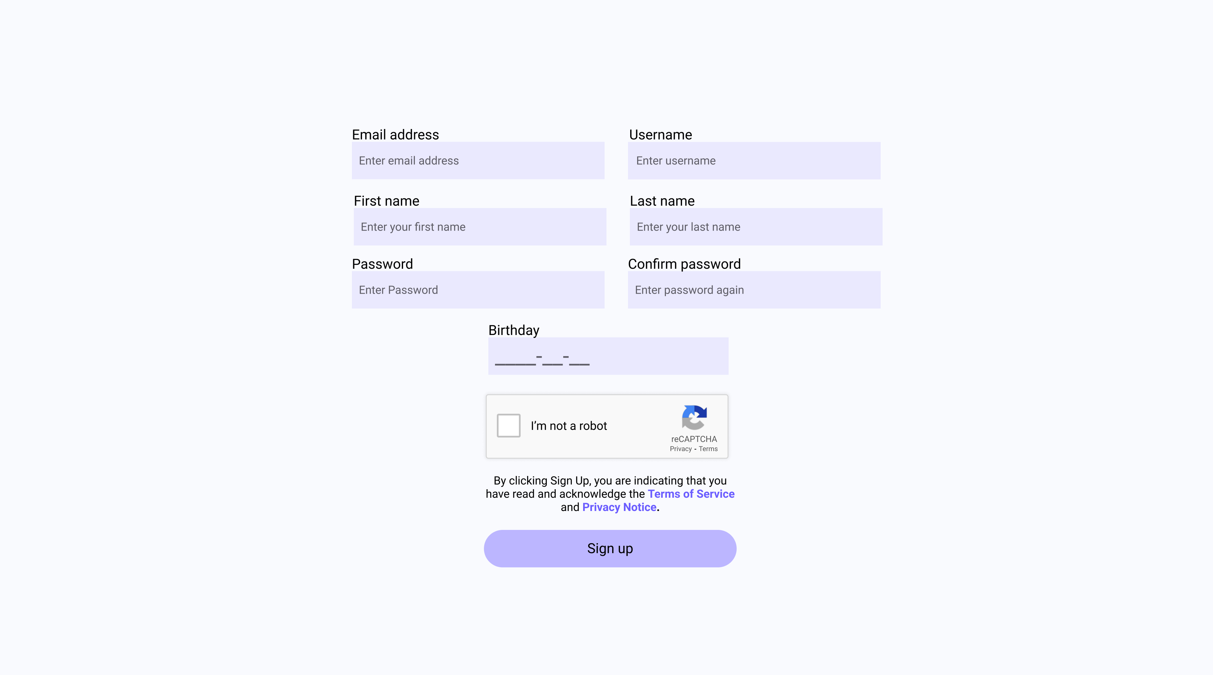

**Diagram wykonany przy użyciu** [**figma.com**](http://figma.com/)

Na powyższym zrzucie widać widok rejestracji. Użytkownik w celu zalogowania musi podać swój email, nazwę użytkownika, imię, nazwisko, hasło które także musi potwierdzić oraz datę urodzenia. Użytkownik musi także potwierdzić, że nie jest robotem za pomocą google ReCaptacha. Klikając “Sign up” użytkownik potwierdza regulamin oraz politykę prywatności które można przeczytać klikając na podświetlone fioletowe linki.

**Workflow**

Kliknięcie przycisku “Signup” zarejestruje użytkownika, jeśli dane były poprawne to przekieruje go do widoku logowania

Kliknięcie linków “Terms of service” i “Privacy notice” otworzy odpowiednie dokumenty pdf w nowej karcie.